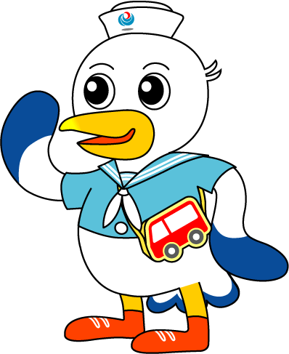
NEWS RELEASE 国土交通省 神戸運輸監理部
こうべぇ
海事振興部 船員労政課
令和５年１月１９日資料配布

海上物流の大切さを広く知っていただきました
～小学校の授業参観日に合わせて「出前授業」を実施～
神戸運輸監理部は、小・中学校の児童・生徒に「海」「船」「港」に興味を持ち理解を深めてもらうことを目的に、関係団体と連携して、平成２０年度より出前授業を実施しています。
今回、神戸市立南五葉小学校と宮本小学校で授業参観日に出前授業を実施しました。
船舶による海上物流は我が国における国際貿易量（重量ベース）の９９．６％を占めているほか、国内の物流量の約４割（※トンキロベース）を担っており、国民の生活を支えている重要な産業です。しかし、「船」や「港」に関わる海事産業は普段目に触れる機会が少なく、あまり理解されていないことから、その重要性を知っていただくため小・中学校で出前授業を実施しています。
今回、神戸市立南五葉小学校、宮本小学校の２校で授業参観日（オープンスクール）にあわせて出前授業を実施し、児童のみなさんのほか、保護者や地域の方々にも海上物流が自分たちの生活を支えていることや、神戸港の役割の重要性について理解を深めていただいたほか、練習帆船「海王丸」の元船長から、海上物流を支える船員の仕事内容や乗船中の生活、休暇などについて説明しました。
また、この時期の授業らしく、２８年前に神戸を襲った阪神淡路大震災において、神戸港が受けた被害状況についても説明しました。
神戸運輸監理部では、今後も港の重要な役割や海の魅力、港や船などの海事産業で働く方々についてお伝えし、港や海の仕事を身近に感じてもらい、興味を深めていただけるような取り組みを実施して参ります。

神戸市立南五葉小学校
日 時 ： 令和５年１月１４日(土) 午前
対 象 ： ３年生（２クラス 計３７名）
内 容 ： 海上物流、コンテナ荷役、阪神淡路大震災における神戸港の被害、等
講 師 ： 神戸運輸監理部 海事振興部長 馬谷 正樹（練習帆船海王丸 元船長）
船員労政課長 井澤 智義
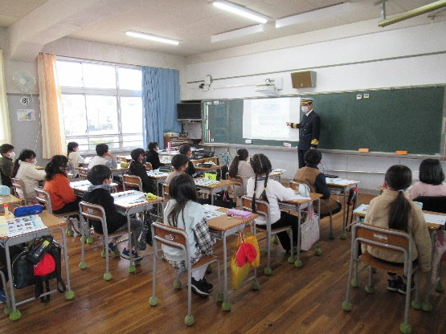
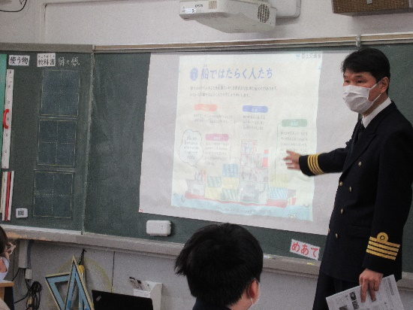

神戸市立宮本小学校
日 時 ： 令和５年１月１７日(火) 午前
対 象 ： ３年生（２クラス 計４５名）
内 容 ： 海上物流、コンテナ荷役、阪神淡路大震災における神戸港の被害、等
講 師 ： 神戸運輸監理部 海事振興部長 馬谷 正樹（練習帆船海王丸 元船長）
船員労政課長 井澤 智義
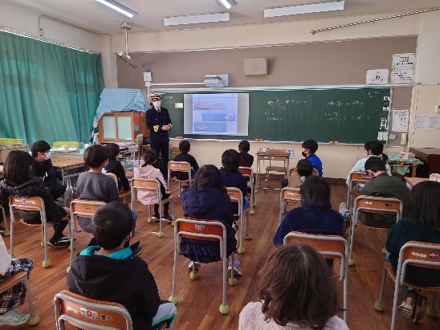
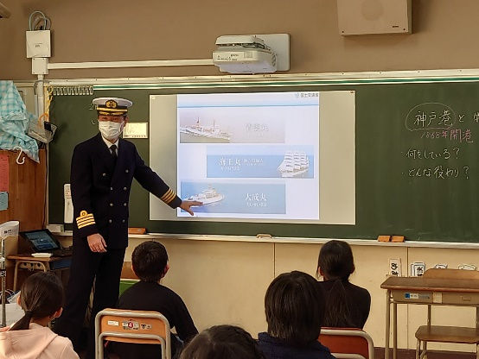
※トンキロとは1tの貨物を1km運んだ場合を1トンキロとしています。

配布先 |  | 問い合わせ先
神戸海運記者クラブ |  | 神戸運輸監理部 海事振興部 船員労政課  担当：井澤  電話：０７８－３２１－３１４９（直通）
※実施風景の写真が必要な方は上記へご連絡ください。

